欧洲华人汽车工程师协会纽伦堡报告会

2015年6月13日欧洲华人汽车工程师协会在纽伦堡-埃尔兰根孔子学院的大力支持下，于纽伦堡成功的举行了2015年度的第二次专业报告会，并借此为契机与纽伦堡-埃尔兰根孔子学院建立了良好的合作关系。

在此次报告会上，会长张宏代表协会发言。

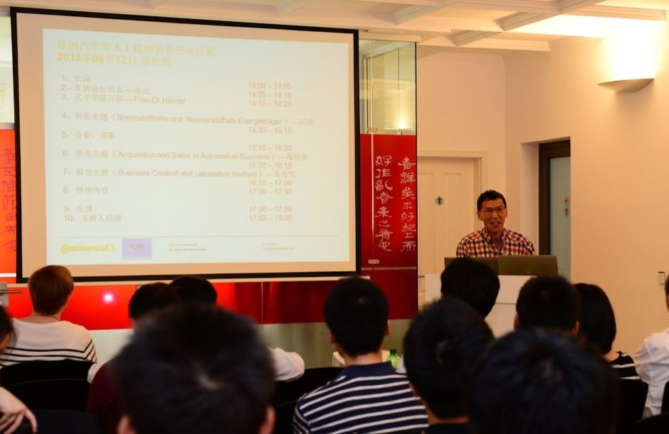

会长首先对2015年过去的发展进行了回顾，并且对接下来的工作的介绍: 十月份欧洲华人汽车工程师协会将与德国其他的华人协会共同组织活动，针对工业4.0展望，发展途径和对生活的影响做出探讨。同时会长代表协会充分的肯定了与孔子学院合作关系的积极意义。

接下来Frau Dr. Hörmer 代表纽伦堡-埃尔兰根孔子学院发言，讲述了学院的成立，发展过程以及承担的历史责任， 并对学院的活动内容进行了介绍。
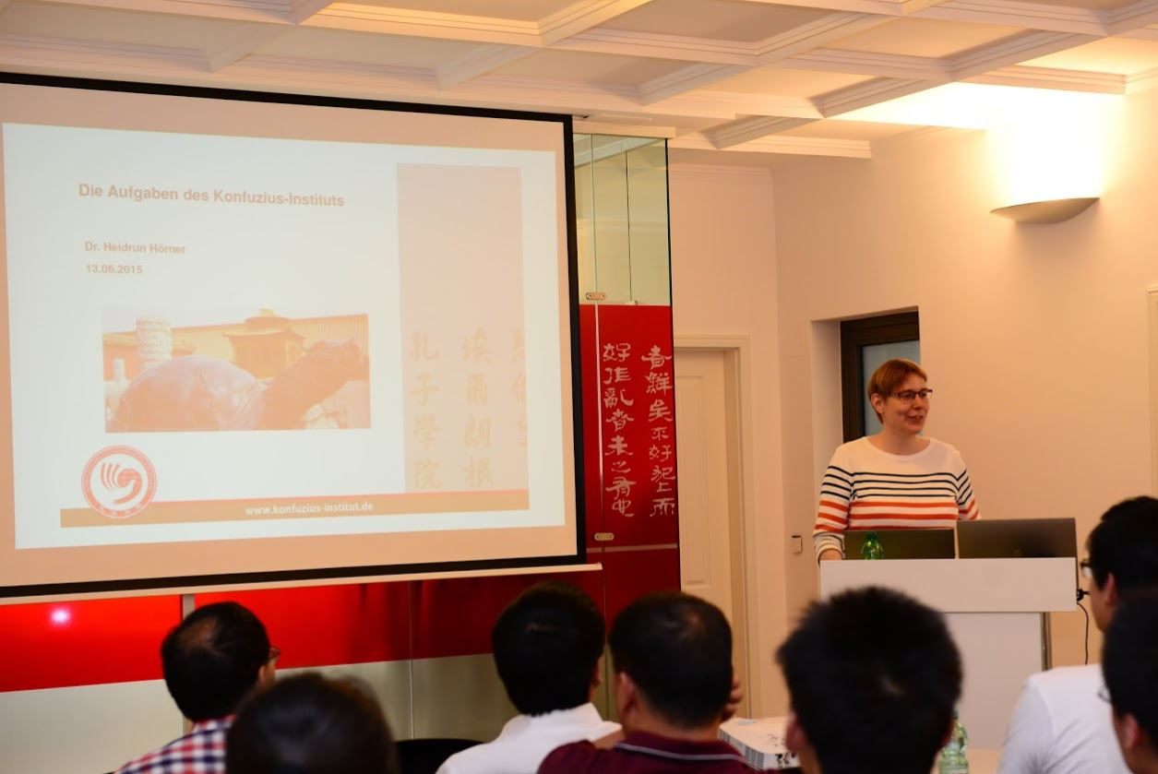

纽伦堡-埃尔兰根孔子学院成立于2006年5月2日，经埃尔兰根-纽伦堡大学校长Grüske教授与徐艳博士向中国教育部提交申请，由北京外国语大学与埃尔兰根大学合作建立的一所公益性机构，旨在介绍和推广中国的语言和文化。

孔子学院提供多种服务，其中包括: 第一、提供丰富多样的课程，让学习者了解中国的语言、文化、社会、经济、政治；第二、组织语言培训、国际交流项目；第三、举办各项活动，促进中国与纽伦堡地区的经济、 政治、教育等方面的合作；第四、促进汉学研究。

此次报告会我们首先邀请了来自新能源方面的专家田琪为我们精彩讲述了氢燃料电池的工作原理以及在汽车行业的应用，并对它的应用前景进行了展望。

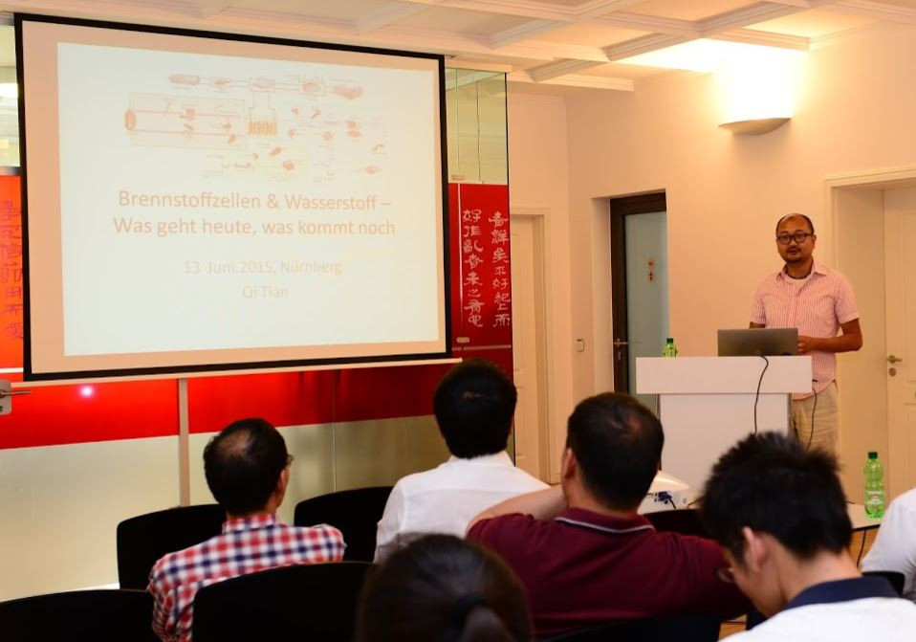

再生能源在现代能源工业中所占的比例越来越高，比如太阳能发电，风能发电等等。而这些再生能源的最大缺点就是不稳定，有太阳有风时发的电就多，没太阳没风的时候就不能发电。而电的使用时间性强，比如晚上6点到11点，大家都要点灯，看电视，做饭等等，白天就会对电的需求较少。这两方面都对电网的动态适应性能提出了很高的要求。

而大规模的电能存储目前还没有很大的进步，主要还是使用传统的方式，把水从低处抽到高处以势能的形式把多余的电能存储起来，等到需要的时候再把水的势能转化成电能。我们今天要介绍的氢燃料电池就为我们解决这个问题提供了新的方案。另外随着新能源汽车的普及，特别是纯电动汽车的大力推广。氢燃料电池很有可能成为未来汽车的重要组成部分，下面的报告会为大家做更详细的进行说明。

氢作为能量存储介质，它的能量密度很高，通常我们有2种存储方式，一是液态氢，二是700工程气压(一个工程气压大致是一个大气压)。每公斤氢所存储的能量远高于汽油和柴油，因为氢的分子量很小虽然按体积计算能量密度会略低。

氢的生产材料是水，可谓廉价而取之不尽，用之不竭。水通过电解之后就可用直接生成氢气。氢气可以通过与二氧化碳反应产生甲烷，也就是天然气，可以直接用于工业生产，人们生活做饭取暖以及天然气汽车驱动等等。另外一个途径是使用氢通过燃料电池生成电能。

燃料电池目前可以分为以下几种类型:
第一类是直接酒精燃料电池(DMFC: direct methanol fuel cell),通过和空气反应生成二氧化碳和水，工作温度是50 °C 至120°C,但是电的转化效率较低，只有40%。
第二类是聚合电解质薄膜燃料电池(PEM: Polymer Electrolyte Memebrane fuel cell), 是氢通过和空气反应生成水，工作温度是80 °C，电的转化效率可达60%。此类电池在汽车行业中被普遍采用。
第三类是碱性燃料电池(AFC: Alkaline Fuel Cell), 是氢通过和纯氧气反应生成水，工作温度是90 °C至100°C，电的转化效率可达70%。
第四类是磷酸燃料电池(PAFC: Phosphoric Acid Fuel Cell), 是甲烷通过和空气反应生成水，工作温度是100 °C至250°C，但是电的转化效率较低，只有40%。
第五类是融化碳酸盐燃料电池(MCFC: Molten Carbonate Fuel Cell), 是甲烷通过和空气反应生成二氧化碳和水，工作温度是600 °C至700°C，电的转化效率是50%。
第六类是固体氧化物燃料电池(SOFC: Solid Oxide Fuel Cell), 是甲烷通过和空气气反应生成二氧化碳和水，工作温度是700 °C至1000°C，电的转化效率是45% 至65%。

目前被广泛使用的是低温聚合电解质薄膜燃料电池，它有很多优点比如说能量密度高，动力性能好，但是缺点是温度控制系统复杂(运行温度恒温80°C)，需要加湿，对一氧化碳，硫化氢和氨气敏感。现在正在研发中的是高温聚合电解质薄膜燃料电池，运行温度高于110°C，优势是可共用传统内燃机的温度控制系统，不需要加湿，对一氧化碳不敏感，但是缺点是需要预热，废气中会含有磷酸。最前端的研发要数碱性固体燃料电池，优点是效率高，催化剂成本低，对环境变化不敏感，缺点是反应慢，还处于基础研究阶段。

燃料电池的出现为我们提供了许多可能性，作为小型便携充电设备如充电宝，就像充气打火机一样方便和持久。中型的燃料电池可以放在商用车或轿车上提高整体效率和环保功能。大型的燃料电池可以在供电不便的地方作为局部的供电供暖的设施以及平衡电网波动。

下面就以聚合电解质薄膜燃料电池(PEM)为例介绍一下燃料电池的工作原理。作为电池它也毫不例外有两极:阴极和阳极。氢在阴极被催化剂铂分离为带正电荷的氢离子和带负电荷的电子，电子留在阴极，氢离子进入电解质，同阳极上的催化剂铂使氧气电离，产生带负电荷的氧离子。在电解质中有一层薄膜，只让带正电荷的氢离子通过，进入阳极区域，而防止阳极的氧离子进入阴极。氢离子和氧离子结合形成水，同时阴极的电子通过导线来到阳极，这就是电池的反应原理。

聚合电解质薄膜燃料电池的单个单元(cell)的工作电压是大约0.6伏，也就是说电动汽车电池至少需要上百个单元串联才能达到使用要求。电流密度是800毫安每平方厘米 (mA/cm²)，最大输出功率是0.6瓦每平方厘米(W/cm²)。

现在我们比较一下锂电池的电动汽车以i3为例和燃料电池的电动汽车以现代的ix35为例。
 | 宝马 i3 | 现代ix35
功率 | 120 千瓦 | 100 千瓦
续航里程 | 160 公里 | 580公里
温度敏感性 | 低温会大幅降低电池输出功率和续航里程 | 低温情况需要20秒的预热
充电时间 | 家庭充电 6-8小时  快速充电 3-6小时 | 3分钟
基础设施 | 充电站少 | 充氢站很少
价格 | 3,5万欧元 | 5-8万欧元
结果 | 短途，市内交通工具 | 长途交通工具

如果把锂电池汽车，燃料电池汽车和汽油汽车跑500公里的充电或加油时间相比较，锂电池汽车需10小时，燃料电池汽车需5分钟，而汽油汽车则只需1分钟，可见传统汽车还是有很大的优势的。

德国政府和工业界计划在未来的10年内在德国建立便利的加氢站供应系统，其中到2016年底增至50座加氢站，到2018年底以戴姆勒为首的工业界将扩建至130—150座加氢站，到2023年底将建成400座加氢站。这个趋势在世界范围内都是一致的。122座加氢站计划在2015年建成，主要集中在日本，欧洲和美国。欧洲政府计算得出燃料电池汽车基础设施投资大概需要1000亿，而电池汽车基础设施需要投资5000亿。

就安全性考虑，燃氢电池汽车在某些方面的安全性能甚至高于燃烧汽油的汽车，曾有机构作过以下的试验对照，氢燃料电池汽车的储氢罐泄漏并起火与汽油汽车的油箱泄露并起火进行对照发现，氢气的比重小，因此泄露后会向上升，起火后火焰平静的在汽车的上方燃烧，就象我们点燃蜡烛一样。而汽油则不然，它的比重比较重，泄露后汽油流到地面，点燃后导致整俩汽车燃烧，可想乘客想要逃生，必须要快，否则将难逃厄运，而氢燃料电池汽车顶多氢气全部泄露而燃烧，没有了动力，而汽车本身不会起火。

麦肯锡2010年做出了预测，分别对燃料电池汽车，普通电池汽车，插电混合动力汽车，汽油车，柴油车的全面成本(TCO: Total Cost of Ownership)进行了计算。平均运行15年，每年1万2千公里。燃料电池汽车的成本将逐年递减，燃料电池汽车将在2050年和普通燃油汽车的全面成本持平。

目前在研发的目标主要集中在降低成本和大工业化生产，主要表现为以下几方面，第一是要简化系统的复杂度，提高能量密度，目标是不包括气罐在内达到4千瓦每升，目前丰田的Mirai可达到3.1千瓦每升。第二是传统汽车零部件的共用度，传统汽车的零部件非常成熟而且便宜，若如果能尽可能多的使用已有零部件将为燃料电池汽车降低成本起到很大作用。第三是减少使用贵重金属铂，不管是超薄的涂层技术还是找到它的替代材料，都将直接降低系统成本。第四是标准化，只有通过标准化才能使大工业生产成为可能，才能降低生产成本。第五是提高使用寿命，目标是10万公里或5000小时运行费用。

美国能源部门的目标是，气罐的成本不包括在内，按2017年产50万俩燃料电池汽车计算，每千瓦的成本将是30美元，目前是56美元每千瓦。通过大规模生产将降低到49美元，通过技术革新将降低到36美元，最终优化的目标是30美元。

目前中国的政策是，在新的五年计划中对电池汽车及插电式电池汽车的补贴逐年递减，以2016年为标准，分别是2017至2018减少20%，2019至2020减少40%，而燃料电池汽车保持不变，这也显示了国家的决心和战略。计划在4个城市试点，建立燃氢电池车的试运行线路，在佛山将建造和试运营380座的有轨电车，上海，郑州，北京和佛山将投入100俩燃料电池公交车。

接下来由来自销售方面的专家陶晓婷为我们生动讲述:销售是如何一个团队紧密合作的工作，为我们用鲜活的例子揭开那神秘面纱。

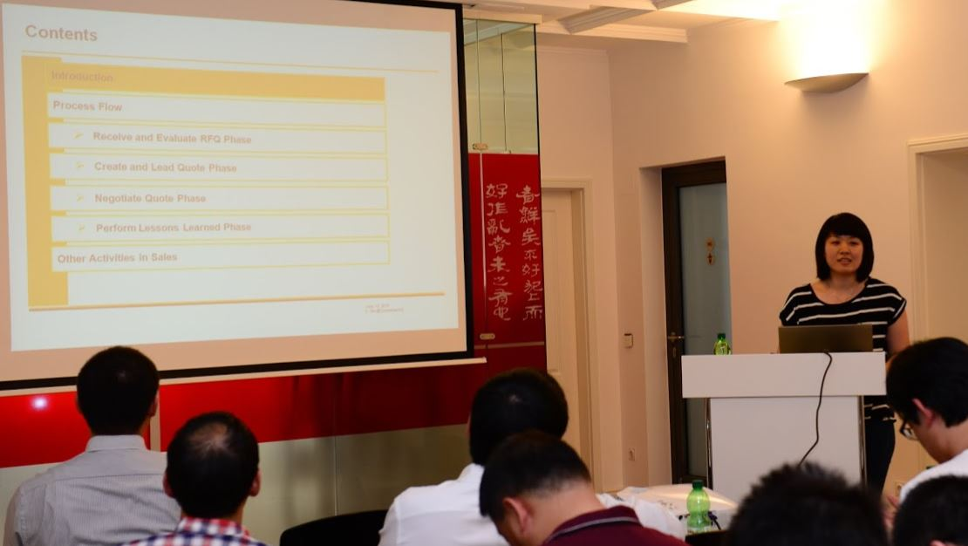

销售有很多形式，这里仅以项目竞标的方式向大家作一下介绍。竞标通常分为四个阶段，第一阶段是客户的竞标邀请以及可行性分析，第二阶段是组成竞标小组和生成标书，第三阶段是与客户针对标书的细节进行协商，第四阶段是在得到或失去项目后的经验总结和整理。

客户的竞标邀请其实就是客户以书面的形式对潜在的能够提供所需产品的公司提出项目竞标邀请(RFQ: request for quote)，现在主要是以EMAIL和B2B的形式发到销售部门。在这一阶段初期销售部门的工作人员和客户联系和交流之后，得到客户的需求，简单的说就是客户想要什么，以及比较抽象的，针对应用的描述和功能说明。

在得到具体信息和文件后，竞标企业就会组织相关技术人员进行可行性分析并生成报告，这个报告将递交到管理层。每个企业都有自己的发展策略，如果这个项目符合企业的策略，比如可以与新客户建立合作关系，通过项目可以积累某方面的经验，提高某方面的竞争力等等，于是管理层将做出决定参与竞标，或者项目有悖企业的策略，则可能放弃竞标。

如果参与竞标，那么生成标书就是第二步要做的事情。一般来说会确定竞标小组的组长，项目经理，技术负责人，管理控制人员等等，从而建立竞标小组。这个时候技术负责人就会对客户的文档进行进一步的细致的分析，得出那些产品的功能是现有产品所能提供的，哪些部分是需要重新开发的，企业内部是否有技术能力或人员配备，那些零部可以经过采购得到，需不需要对现有的生产设备进行更新或购买新设备。因此这个阶段就会有很多细致的工作要做。有了以上的分析结果后，在管理控制专家的协助下就可以计算出产品的成本以及所需的投资，也许在此过程中会产生很多方案，这些信息经过再次汇总上交到管理层(PCIS)，生成最后方案。

接下来就是制定价格，每个企业都有自己的利润指标，在完成成本核算之后还要加上利润，这样就是最终价格。除此之外还有一些条件和法律规定的义务和责任，比如说产品年产量要求，质量的标准及产品的使用事可能涉及到的义务和责任。这些细节都定义好后就可以生成和递交标书了。

接下了就进入了项目竞标的最漫长最困难的阶段，这时客户就会针对标书的细节进行提问，竞标方需回答，因为细节很多所以需要很多时间，并且很多的问题必须要其他部门支持，比如技术细节的问题就必须由技术专家来回答，价格的问题就要有管理控制专家的支持。合同的细节以及法律的责任和义务也要在此进行协商。作为小组负责人要面临各种各样的考验，并且要及时找到解决方案以及所对应的人员支持。

最后的阶段就是得到或失去项目，并作出经验总结(Lessons learned), 所有的信息都要归类整理然后保存， 为将来的竞拍提供经验参考以及数据。

作为竞拍小组负责人要有很好的心理素质，是一个首当其冲的角色，如果客户不满意，有可能劈头盖脸的骂过来，而你却只能笑脸相迎，如果小组出现任何情况，你都要负起责任，甚至是他人的错误。沟通能力必不可少，无论是与客户还是内部沟通，达成共识是最终目的。

比如说为什么你的产品比别人的产品贵, 为什么新产品比老产品贵百分之三十，是否这一产品能按照某种流程控制标准进行生产等等如此这般的问题。因此这个阶段是最漫长，也是最细致的阶段，

接下来由来自企业管理控制(controlling)方面的专家朱煜琪为我们精彩讲述企业管理控制的重要功能。

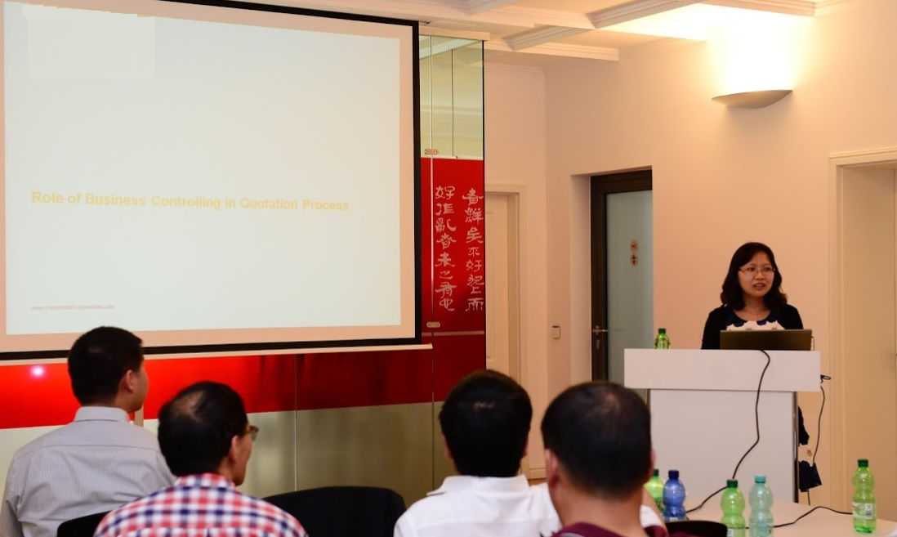

企业管理控制是一个提供数据和数据分析的部门，不管是历史数据，还是未来预测数据，都为企业作出决定和评判提供佐证与支持。

企业管理控制根据每个企业的结构和规模不同有不同的划分，比如专门针对项目争取(quote),投资(investment),生产(manufacturing)等等的划分。所有的企业在运行过程都会产生大量的数据，比如产品开发，企业运行，采购，销售，客户维护部门等等。管理控制部门会收集，保存相关数据，根据需要进行处理，所以管理控制同企业大多数部门都会产生关系。这里就以下面几项内容为例为大家讲述一下企业管理控制的作用。

产品的单价是如何组成的。一件产品的价格通常是由原料成本，生产成本(机器损耗，操作人员等等)以及毛利(Gross Margin)所组成。以一支笔为例，原料成本就是生产笔所需的塑料，金属以及颜料等等的成本,这些原料的进价多少钱，每一支笔所需多少塑料，多少金属等等，这些数据都会被收集起来。生产成本是生产机器，机器操作工，能源等等，其中生产机器投资多少，年折旧多少，需要多少操作工，生产运行需要多少电和水等等，这些数据也会被收集起来。

而毛利又包括间接成本和税息前利润。其中间接成本包括非生产直接相关的成本例如白领工资，研发费用等等，这些数据也会类似其它成本数据被收集起来。毛利去掉间接成本之后就是这件产品的税息前利润(EBIT: Earnings Before Interests and Tax)，单件产品的税息前利润除以单价就是每件产品的销售收益率(RoS: Return on Sales)。

Sales price ￥100
售价
Manufacturing cost ￥85
制造成本
Gross Margin ￥15 毛利
Material Cost ￥70
原料成本
Overhead ￥10
间接费用
Production cost ￥15 生产成本
Variable fixed
￥6 ￥9
Profit ￥5 利润
Variable Cost
可变成本
Contributional Margin 边际收益
研发费用
非直接管理费用
其他经营收入/花费
其他
可变人力成本
可变机器成本
运输、装卸成本
起始成本
其他可变成本
折旧
生产和材料管理
其他固定成本
如果一件产品从来没有卖过，那么管理控制部门还可以根据企业的盈利预期以及战略规划计算出单件产品的税息前利润，加上所有的成本之后从而倒推算出单价。

由此看来，管理控制部门所掌握的数据在价格计算中有多么重要。下面我们从另外一个角度看看管理控制部门数据处理的功能。

如何评判一项投资的成功与失败呢?

为了能够回答这个问题，我们需要引入一个概念就是内部收益率(IRR:internal Rate of Return)。为了便于理解，先让我们先考察一下定期存款收益的计算方法。

假如你有1千欧元，需要存为10年的定期，定期存款的利率是3%，那你的第一年收益是30欧元 (1000*1.03 - 1000)，第二年的收益因为利滚利的缘故是60.9欧元 (1000*1.03²-1000), 第三年的收益是92.7欧元 (1000*1.03³-1000)。以此类推就可以算出存款期间每一年的净收益。

项目的内部收益率可以类比为个人存款时的存款利率。即，某项投资在某个时间内的“钱生钱”的能力（以一个比率表示）。一个项目的平均内部收益率高，就可理解为这笔钱放在银行的存款的利率高，项目就好;反之如果一个项目的内部收益率低于某值，项目赚钱的能力就差。表示，这项投资不如做到其它项目里去，甚至于不如存银行（如果项目的内部收益率低于银行利率，表示项目投资还没有放到银行划算）。

内部收益率是如何算出来的?

首先要弄明白什么是净现值(NPV: net present value),即在未来的第n年里（今年为年份0）的一定价值m的金额折合到今年只为$m/{(1+r)}^{n}$ , r即是此项目的赚钱能力，如果此项目资金存入银行，即银行存款利率。

那么一个项目第n年的投入p和收益q相减之后折合到投资项目当年的价值（净现值）即为$(p-q)/{(1+r)}^{n}$。要算出最小收益率,即要收益与投资相等，即，项目运行所有年的净现值之和应为0。

下面让我们举例说明。

比如生产一件产品需投资20元，生产3年，第一年收入5元，第二年收入10元，第三年收入20元，假设内部收益率为X,那么我们就可以如下计算,

0 = -20 + 5/(1+X)+ 10/(1+X)² + 20/(1+X)³ => X = 26.7%

由此算出最低收益率，即此项目以每年26.7%的增长率在赚钱。每个企业根据自己的成本情况可以计算出最低内部收益率（或期望值），如果计算出的内部收益率低于期望值，那么投资的项目就不够成功，反之则投资的项目很好。

